
CICLE
SUPERIOR -1
FEINA D’ESTIU
Escola Serra i Hunter |

Quadern d’estiu
Cicle Superior-1
Recomanacions
A l’hora de fer aquestes feines és molt important la
constància.
Dedica sempre la mateixa estona.
Fes una operació de cada tipus cada dia.
Reflexiona i pensa el que fas, no es tracta d’omplir pàgines.
Has de llegir cada dia.
Has d’escriure un diari personal de l’estiu per explicar les
coses emocionants, divertides o interessants que vegis o que
et passin.
Si ho fas trobaràs que al setembre estaràs preparat per
l’últim curs.
2

Quadern d’estiu
Cicle Superior-1
Llegeix aquesta notícia i contesta les preguntes que hi ha a continuació:
EL DIARI
Ciència Dilluns, 8 d’agost de 2006
MANATÍS AL PORT DE BARCELONA
Mireia Pla, Barcelona
Avui a la matinada, el pesquer Mar Blava ha trobat a dues milles de la costa un manatí
que surava pel mar seguit d’una petita cria.
El servei de guardacostes ha demanat ajuda al CRAM (Centre de Recuperació d’Animals
Marins), que ha posat en marxa tot el seu dispositiu per poder-los salvar d’una mort
segura.
Els manatís són uns mamífers marins que viuen en aigües del tròpic: a les costes del
Carib i de l’Àfrica central. Segurament, l’augment de temperaturas d’aquest estiu ha
provocat que hagin abandonat els seus refugis naturals.
Aquesta animals alleten les cries durant dos anys i en tot aquest temps la mare i els fills
no se separen.
El personal del CRAM ha comentat que el primer que cal fer és avaluar l’estat de salut de
la femella i la seva cria per poder decidir l’actuació adequada i poder retornar-los al més
aviat possible al seu hàbitat natural.
Marca amb una creu si és vertadera (V) o falsa (F) cada una d’aquestes frases:
S’han trobat dos manatís a la Mediterrània
Aquest és un fet extraordinari perquè encara no havia passat mai
Els han trobat entre les 7 i les 8 del matí
Aquest estiu ha estat més fred que l’anterior
La cria té més de dos anys
El personal del CRAM vol portar els manatís a una zona tropical
V F
3

Quadern d’estiu
Cicle Superior-1
Una suma, una resa,
una multiplicació cada
1.
2.
3.
4.
5.
6.
7.
8.
9.
3636’45 − 444’22 = ___________
9729’397 − 6553’121 = ___________
8691’04 − 6037’255 = ___________
9715’47 − 4767’279 = ___________
5857’02 − 4416’7 = ___________
9324’3203 − 2011’554 = ___________
7385’054 − 5684’78 = ___________
6547’03 − 6436’745 = ___________
8318’93 − 7478’705 = ___________
1.
2.
3.
4.
5.
6.
7.
8.
9.
4945’9 + 1460’24 = ___________
6583’6 + 915’31 = ___________
4235’131 + 2657’353 = ___________
9736’2089 + 3175’0951 = ___________
2427’2682 + 5440’1 = ___________
7141’785 + 7052’71 = ___________
1190’9 + 5305’1 = ___________
9922’05 + 4677’258 = ___________
6027’3748 + 9807’3197 = ___________
10 . 1310’8268 + 4658’3 = ___________
11 . 5354’7 + 6710’367 = ___________
12 . 8229’175 + 7030’642 = ___________
13 . 3913’11 + 7574’537 = ___________
14 . 1381 + 7626’9417 = ___________
15 . 3051’114 + 7714’7836 = ___________
16 . 739’854 + 3967’5 = ___________
17 . 354’67 + 7225’6 = ___________
18 . 6481’3 + 5372’5468 = ___________
19 . 3150’6259 + 9489’689 = ___________
20 . 8917’998 + 8509’8205 = ___________
10 . 389’9 − 352’28 = ___________
11 . 7239’738 − 5208’7 = ___________
12 . 9834’968 − 3874’96 = ___________
13 . 5523’8584 − 157’6 = ___________
14 . 8069 − 1707’7522 = ___________
15 . 3131’1 − 1326’2562 = ___________
16 . 2856’2 − 2689’102 = ___________
17 . 9090’2318 − 771’603 = ___________
18 . 9422’2692 − 8583’086 = ___________
19 . 7350’73 − 4020’62 = ___________
20 . 7919’3 − 7566’5856 = ___________
4

Quadern d’estiu
Cicle Superior-1
1.
2.
3.
4.
5.
6.
7.
8.
9.
870’319 × 139’4 = __________
637’765 × 314’68 = __________
648 × 312’27 = __________
820’3 × 77’4 = __________
584’5982 × 886’53 = __________
529’54 × 487’2 = __________
510’19 × 671’1 = __________
52’5 × 676’8 = __________
830’637 × 925’1 = __________
1 . 391’43 ÷ 65 = __________
2 . 597’905 ÷ 25 = __________
3 . 579’93 ÷ 50 = __________
4 . 333’57 ÷ 25 = __________
5 . 330’92 ÷ 25 = __________
6 . 408’1 ÷ 11 = __________
7 . 674’7 ÷ 39 = __________
8 . 459’76 ÷ 28 = __________
9 . 362’68 ÷ 40 = __________
10 . 944’88 ÷ 62 = __________
11 . 124’6 ÷ 25 = __________
12 . 386’1 ÷ 78 = __________
13 . 751’2 ÷ 96 = __________
14 . 706’377 ÷ 15 = __________
15 . 515’94 ÷ 24 = __________
16 . 435’61 ÷ 50 = __________
17 . 717’4 ÷ 40 = __________
18 . 918’3 ÷ 25 = __________
19 . 271’964 ÷ 14 = __________
20 . 246’33 ÷ 70 = __________
10 . 439’8405 × 693’7 = __________
11 . 749’5763 × 428’04 = __________
12 . 88’9395 × 41’4 = __________
13 . 413’04 × 617’45 = __________
14 . 528’541 × 762’6 = __________
15 . 291’6685 × 990’96 = __________
16 . 107’73 × 682’9 = __________
17 . 288’76 × 950’1 = __________
18 . 201’8 × 776’61 = __________
19 . 156’2 × 281’6 = __________
20 . 942’8126 × 745’6 = __________
5
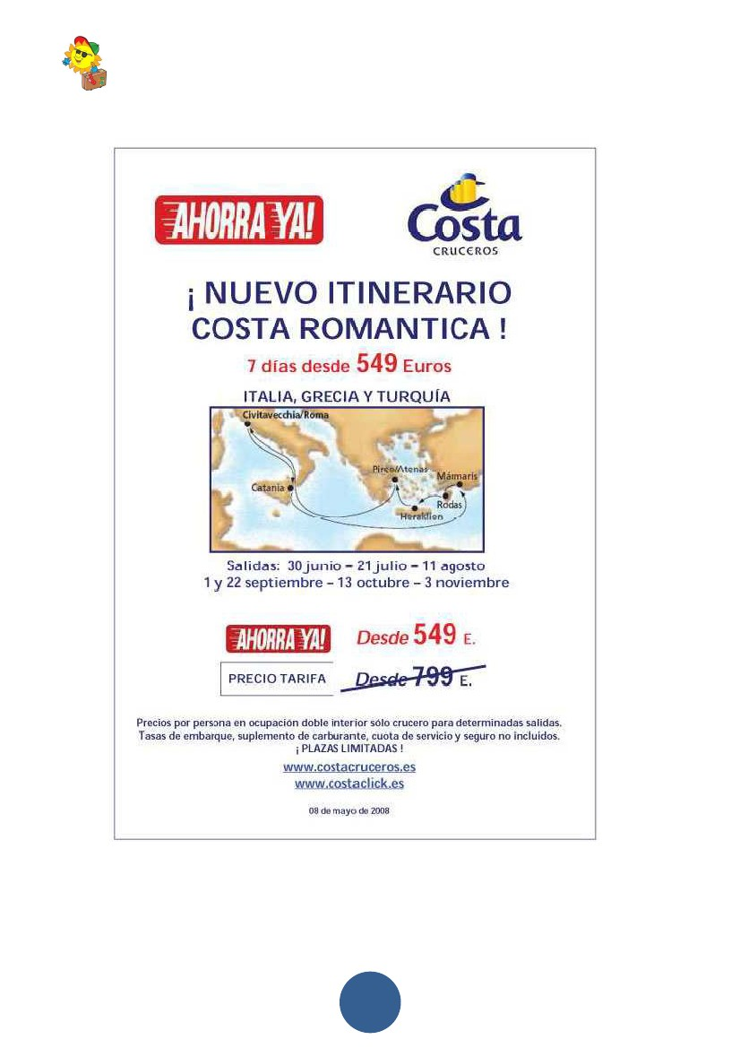
Quadern d’estiu
Cicle Superior-1
Mira atentamente esta imagen:
6
Quadern d’estiu
Cicle Superior-1
Contesta las preguntas siguientes marcando con una cruz el número de la respuesta
correcta.
1. ¿En qué ciudad italiana empieza el crucero?
Rodas
Roma
Atenas
Catania
2. ¿En cuántas ciudades tiene parada el crucero?
Dos
Ninguna
Cinco
Siete
3. ¿Por qué países se viaja?
España, Italia y Grecia
Italia, Turquía y Egipto
Francia, Inglaterra y Suecia
Italia, Grecia y Turquía
4. ¿Por qué crees que la cantidad de 799 euros está tachada?
Porque indica un error
Porque anuncia un descuento
Porque es el precio de un viaje de 15 días
Porque es el precio para toda la familia
5. El precio de 549 € se refiere a…
Camarotes interiores para dos personas
Camarotes para una, dos o tres personas
Cualquier camarote para dos personas
Camarotes exteriores para dos personas 4
6. Marca una cruz si es verdadero (V) o falso (F):
La costa romántica está en el Mediterráneo
Solo se puede salir el mes de septiembre
La agencia de viajes se llama “ahorra ya!”
Con la oferta puedes ahorrar más de 200 €.
7

Quadern d’estiu
Cicle Superior-1
1.
Classifica les següents paraules segons si són concretes o abstractes:
joguina, solidaritat, termòmetre, guerra, rosella, sang, amor, forquilla, fe, llibreria.
CONCRETES
ABSTRACTES
2.
Completa aquestes taules amb cinc noms en cada columna:
Col·lectius
Propis
Comuns
Individuals
3.
babau:
deures:
cofoi:
Separa les paraules per síl·labes i encercla tots els diftongs que trobis:
guant:
museu:
llauna:
ciència:
violeta:
diari:
4. Forma el femení dels següents noms:
noi:
gall:
oncle:
advocat:
mestre:
actor:
alcalde:
psiquiatre:
amic:
cavall:
5- Escriu un sinònim de les següents paraules:
dialogar: ............................................. resplendent: ...........................................
petit: ................................................... valent: ...................................................
gran: ................................................... enganyar: ...............................................
constipat: ............................................ pujar: ......................................................
destruir: .............................................. estora: .....................................................
8
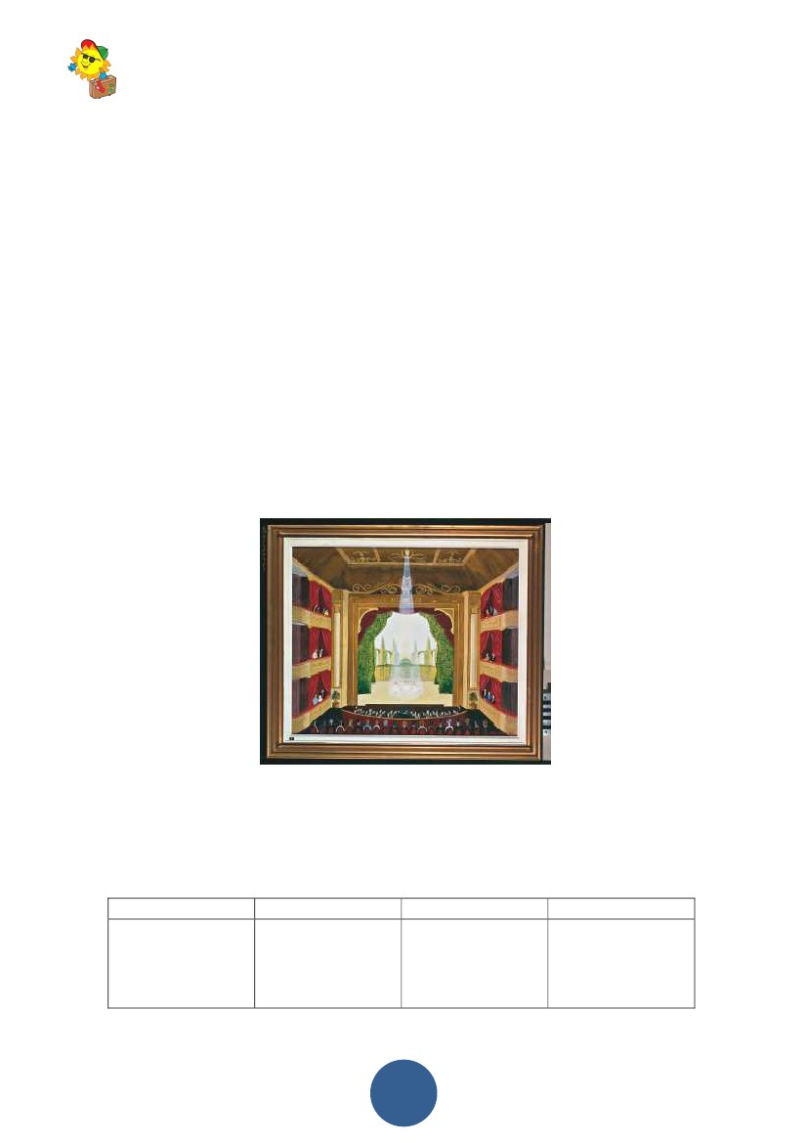
Quadern d’estiu
Cicle Superior-1
Els espectacles
1. Escriu el nom de l’espai que correspon a cada definició i on es pot veure algun
tipus d’espectacle.

Local on fan concerts:
Local de forma rodona i cobert amb una vela on es fan espectacles variats: pallassos,
acròbates...:
Local on es projecten pel·lícules:
Local on es representen obres dramàtiques, còmiques, musicals...:
2. Col·loca cadascuna de les parts del teatre que hi ha en el requadre a l’etiqueta
que li correspongui.
platea - escenari - teló - butaca - llotja – prosceni
3. Classifica aquests espectacles a la columna que els pertoqui.
òpera - comèdia - esgrima - marionetes - concert - drama – bádminton _oratori - tragèdia -
guinyol - halterofília – titelles
Infantil
Esportiu
Musical
Teatral
9
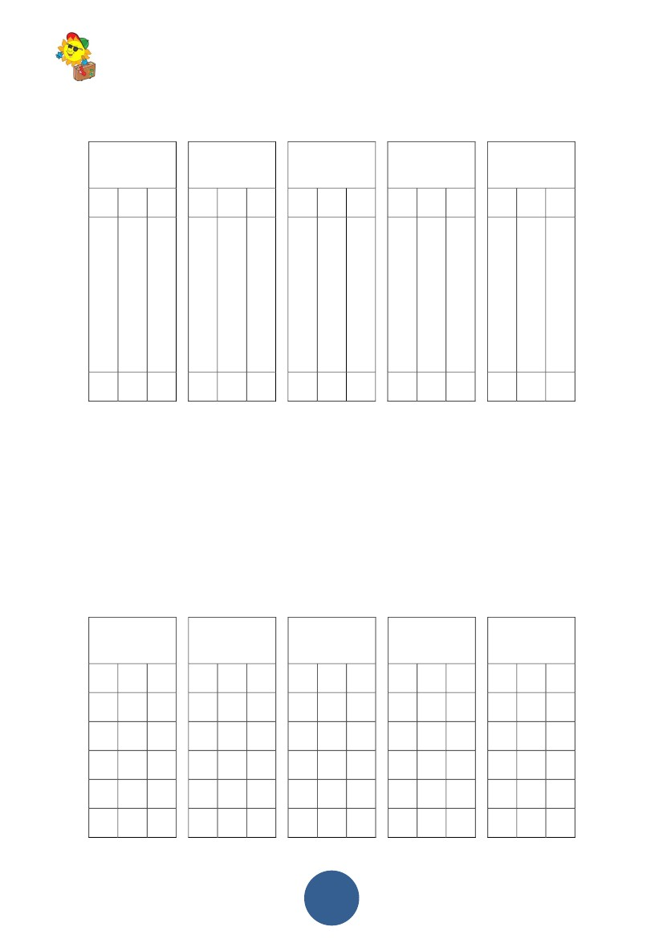
Quadern d’estiu
Cicle Superior-1
1. Fixa’t en la guia del sistema decimal. Acoloreix cada casella del color corresponent.
Retalla-la i enganixa-la a la teva llibreta.
BILIONS
C
D
U
MILERS DE
MILIONS
C
D
U
MILIONS
C
D
U
MILERS
C
D
U
C
D
U
Centenes de milers de milió
Decenes de milers de milió
Unitats de milers de milió
Centenes de miler
Centenes de milió
Decenes de miler
Centenes de bilió
Decenes de milió
Unitats de miler
Decenes de bilió
Unitats de milió
Unitats de bilió
Centenes
Decenes
d
2. Fixa’t en la guia i escriu al lloc corresponent els següents nombres. Després escriu al
costat el nombre. No oblidis col·locar els punts en el seu lloc.
2 bilions →________________________________________________
3 centenes →________________________________________________
2 milers →________________________________________________
4 centenes de milió →________________________________________________
3 milers de millió →________________________________________________
BILIONS
c
d
u
MILERS DE
MILIONS
c
d
u
MILIONS
c
d
u
MILERS
c
d
u
c
u
10
Unitats
Quadern d’estiu
Cicle Superior-1
1. Escribe quién es el emisor, quién es el receptor y cuál es el mensaje en este fragmento
de la lectura:
”Hasta mañana, niños -les dijo la profesora con un tono de voz encantador-. No os
olvidéis de que las clases empiezan a las ocho en punto.”
– Emisor: .............................................................................................................................
– Receptor: .........................................................................................................................
– Mensaje: .........................................................................................................................
2. Escribe el diminutivo de las siguientes palabras, con el artículo que le corresponda
delante:
amiga: ................................................ carretera: .............................................
mesa: ................................................... perra: ......................................................
viejo: .................................................. vestido: .................................................
4. Completa poniendo v o b según corresponda:
mó....il nu....e sa....io ....otón o....eja
go....ernar ....erruga cam....io a....ogado tré....ol
5. Escribe al lado del nombre de cada animal la cualidad humana que se le atribuye:
Gato: ........................................... Búho: ................................................
Perro: .......................................... Zorro: ................................................
6. Ahora escoge uno de los animales anteriores y narra una situación en la que éste
demuestre su cualidad característica:
11

Quadern d’estiu
Cicle Superior-1
UN PROBLEMA CADA DIA!
1. El meu germà té 1.068 €. Jo tinc 345 € menys que ell. Quants diners tenim entre tots dos?
2. Un ós formiguer pot menjar-se 30.000 formigues en un dia. Quantes se’n pot menjar en un
any?
3. Cinc amics van de viatge. De primer van amb tren i després amb avió. Un bitllet de tren val 30
€ i un d’avió 125 €. Quants diners es gasten en total?
4. La Laura tenia 50 € i ha comprat uns bolígrafs que valen 3 € cadascun. Quants bolígrafs ha
pogut comprar com a màxim? Quants diners li han sobrat?
5. Volem buidar un dipòsit de 680 litres amb recipients de 15 litres. Quants recipients
necessitarem com a mínim per buidar-lo del tot?
6. Després d’una campanya d’educació ambiental, la quantitat de llaunes usades recollides en un
poble va passar de 4.512 quilos a 12.381 quilos. Quants quilos de més n’han recollit?
7. Una botiga rep 7 caixes de xiclets. A cada caixa hi ha 8 paquets amb 5 xiclets cada un. Si venen
cada xiclet a 6 cèntims, quants diners n’obtenen?
8. La Montse i en Marcel han comprat un rentaplats per 465 € i una rentadora per 396 €. Si ho
paguen tot amb dos bitllets de 500 €, quin canvi els tornaran?
9. Un pastís pesa 1.500 grams. Si ens mengem dos trossos de 450 grams, quant pesa el tros de
pastís que sobra?
10.Una fàbrica de conserves ha comprat 3 camions nous que cal pagar en 36 terminis. Si cada
camió ha costat 90.000 €, quants diners han de lliurar en cada termini?
11.La Marta col·lecciona segells. Té un àlbum de 12 fulls amb 15 segells d’Amèrica a cada full.
Amb els segells d’Europa ha completat 4 àlbums de 8 fulls amb 9 segells a cada full. I també té 21
segells de l’Àfrica. Quants segells té la Marta?
12.En un magatzem de fruita s’agrupen 4.824 pomes en caixes de dues dotzenes. Quantes caixes
es necessiten?
13.Per alimentar els animals de la granja escola, han comprat 30 sacs de pinso de 150 quilos
cada un i 20 sacs de blat de moro de 80 quilos cada un. Quants quilos de menjar han comprat?
14.Una fàbrica de galetes ha produït en un dia 300 capses amb 190 galetes cada una. 125 pots
amb 24 galetes cada un, i 50 paquets amb 6 galetes cada un. Quantes galetes han fabricat?
15.Una llibreria ha rebut 18 caixes plenes de llibres de lectura. Cada caixa conté 12 llibres. Si cada
llibre té 95 pàgines, quantes pàgines hi ha en total?
12
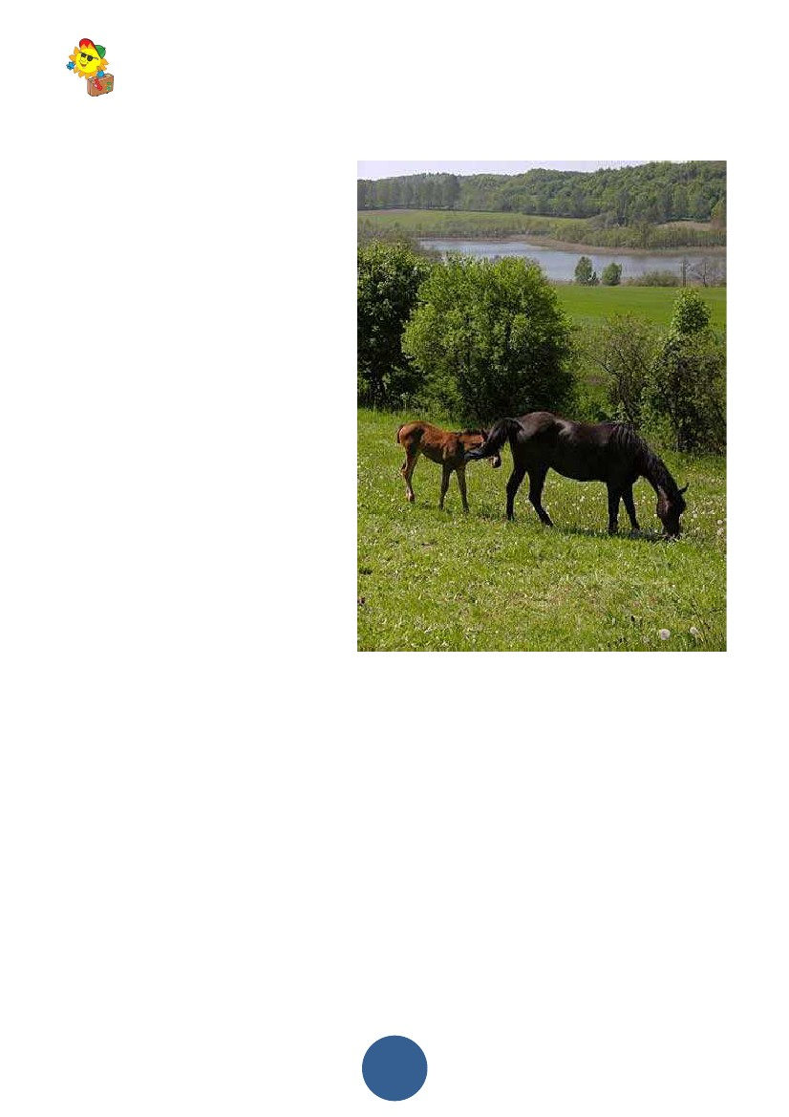
Quadern d’estiu
Cicle Superior-1
Lee atentamente el siguiente texto y, a continuación, responde las preguntas. Marca con una
cruz la respuesta correcta.
En este momento el sol brilla y zumba
una abeja, cerca de la ventana. Hace
calor y oigo allá, detrás de los chopos,
el rumor del río. Es verano, apenas el
principio del verano, y tengo aún
muchos días de vacaciones. Mi potrillo
creció y, como lo juré, se lo regalé a
Nin. Pero hay que reconocer que, en el
fondo, sigue siendo un poco mío. Cada
vez que me ve, me mira con sus ojos de
color de miel y me parece que se ríe.
Oigo la voz de Nin, en el prado.
También allá lejos, hacia el río, la risa
de Marta, gordita y llena de historias,
como siempre.
María sigue llamándome “Paulinita” o
“golondrina”, y creo que cuando tenga
veinte años seguirá llamándome igual.
Hoy es un día hermoso. Abajo está todo
lleno de sol y huele muy fuerte a hierba recién cortada. Yo amo la tierra, y sé muy bien, muy bien,
que no cambiaré nunca, aunque pase el tiempo. Porque yo soy de las montañas.
Cuando me marcho de aquí, sigo llevándome a la tierra dentro de los ojos, y me digo que es difícil,
quizá imposible, vivir lejos de ella. La quiero cuando llueve y forma charcas como trozos de
Espejo, quieto y brillante, y bajan a beber los pájaros, de sopetón, como un grito: cuando se seca
bajo el sol, y allá lejos se levantan nubecillas de humo.
Ana María Matute. Paulina.
13
Quadern d’estiu
Cicle Superior-1
1. En el texto de Ana María Matute, ¿qué personaje narra los hechos?
María
Paulina
Nin
2. En el segundo párrafo, la autora utiliza los siguientes sentidos:
La vista, el oído y el olfato
La vista, el oído y el gusto
La vista, el olfato y el tacto
3. En el texto de Ana María Matute, predomina:
El miedo hacia la tierra
El desprecio hacia la tierra
La añoranza hacia la tierra
Ahora busca una imagen de un lugar que te guste mucho y descríbelo.
14
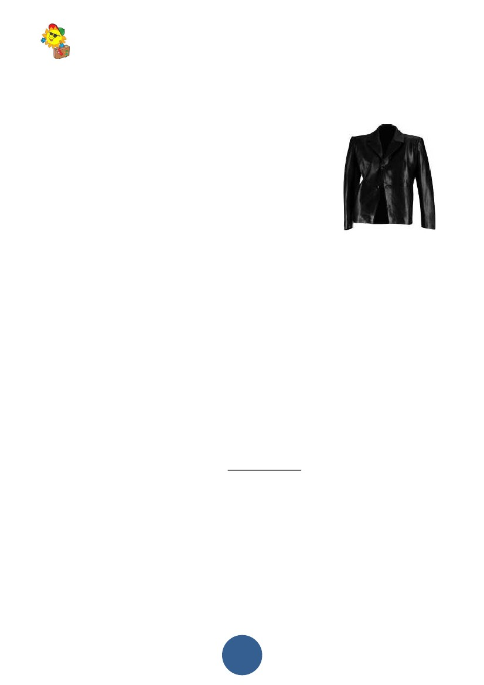
Quadern d’estiu
Cicle Superior-1
El vestit
1. Col·loca el nombre de cadascuna de les parts que estan assenyalades en aquesta
peça de roba.
• trau ▶ _____ • botó ▶ _____
• coll ▶ _____ • solapa ▶ _____
• puny ▶ _____ • màniga ▶ _____
2. Escriu un verb que signifiqui:
• fer ample:
• fer curt:
• fer estret:
• fer net:
3. Completa aquestes oracions amb alguna de les paraules del requadre.
vestidor - merceria - tintoreria - emprovador - bugaderia
• No deixen entrar més de tres peces per .
• A la mitja part del partit, ens trobem tots al .
• Portaré l’estora a la perquè no es pot rentar a casa.
• No té rentadora i un cop a la setmana se’n va a la .
• Passaré per la a comprar una cremallera.
4. Tria quina d’aquestes expressions podria substituir la part subratllada d’aquesta
oració.
El venedor li va prendre el pèl
a) Deixar sense camisa.
b) No tocar la camisa a la pell.
c) Aixecar la camisa.
5. Escriu el nom d’aquests oficis.
• Persona que projecta un vestit tenint en compte la utilitat i l’estètica:
• Persona que fa i ven vestits d’home:
• Persona que fa vestits, barrets i altres peces de vestir:
• Persona que presenta davant del públic vestits i complements:
15
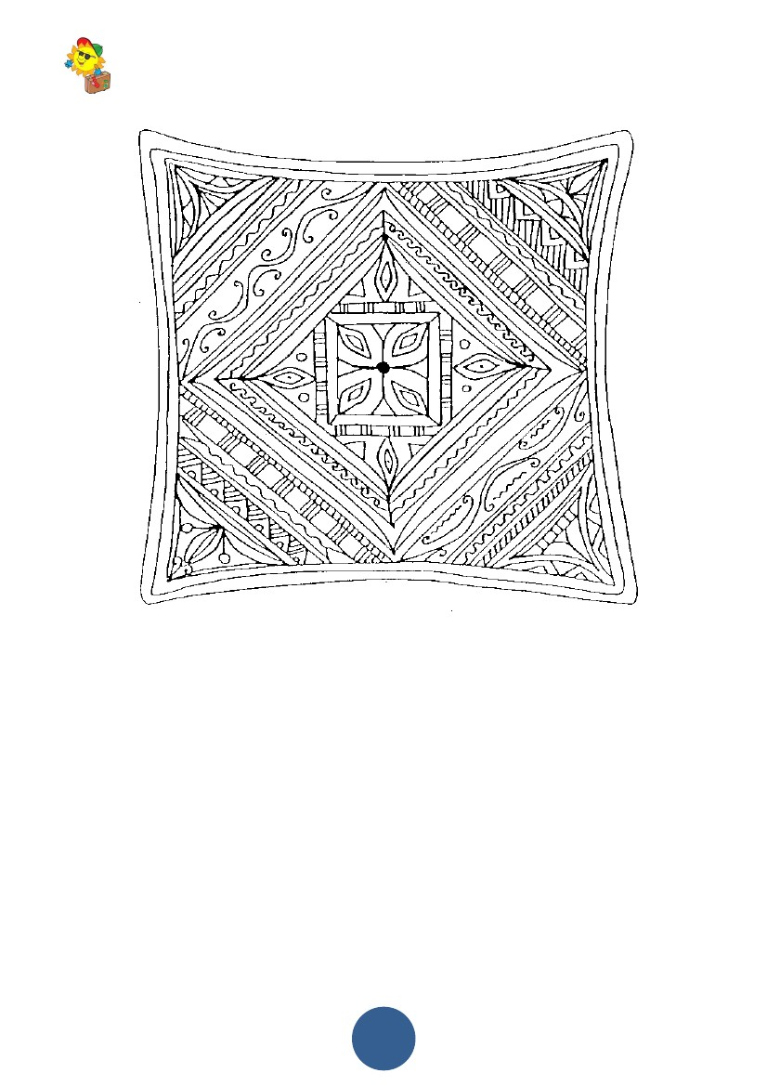
Quadern d’estiu
Cicle Superior-1
16
Quadern d’estiu
Cicle Superior-1
Escriu els guionets en les següents quantitats:
a) (153) cent cinquanta tres
b) (341) tres cents quaranta un
c) (289) dos cents vuitanta nou
d) (664) sis cents seixanta quatre
e) (836) vuit cents trenta sis
f) (1000) mil
g) (10.000) deu mil
h) (100.000) cent mil
i) (1.OOO.000) un milió
j) (70.000) setanta mil
k) (30.000) trenta mil
l) (1349) mil tres cents quaranta nou
m) (1768) mil set cents seixanta vuit
n) (3.333) tres mil tres cents trenta tres
o) (24.542) vint i quatre mil cinc cents quaranta dos
p) (44.444) quaranta quatre mil quatre cents quaranta quatre
q) (364.463) tres cents seixanta quatre mil quatre cents seixanta tres
r) (456.789) quatre cents cinquanta sis mil set cents vuitanta nou.
17

Quadern d’estiu
Cicle Superior-1
1. Escriu el nom dels nombres Recorda D-U-C
807
516
836
462
297
698
875
257
606
862
193
379
981
370
924
239
802
648
549
878
852
925
552
18
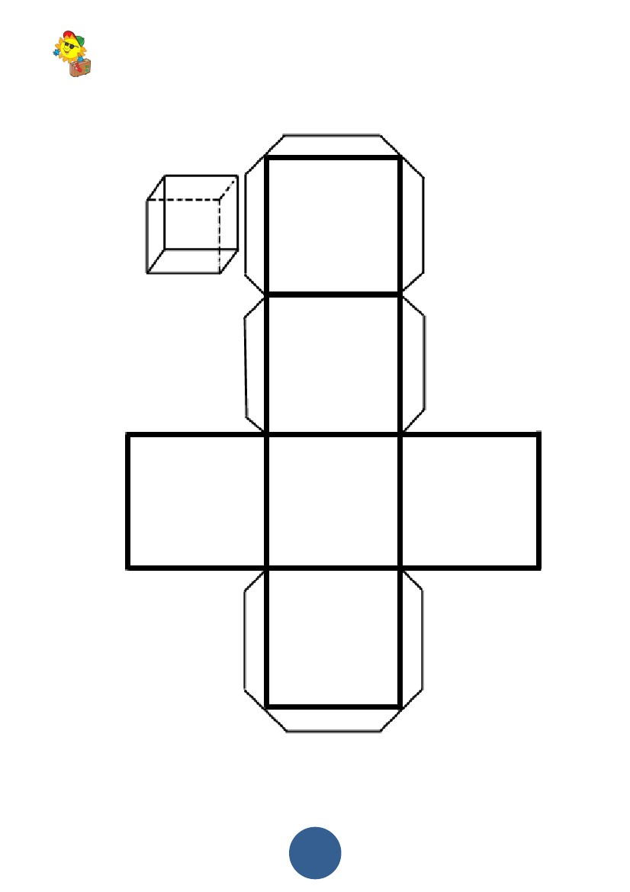
Quadern d’estiu
Cicle Superior-1
Retalla , plega i enganxa.
19

Quadern d’estiu
Cicle Superior-1
1. Observa la imatge i relaciona
Capta la informació
Interpreta la informació
Dona resposta a la informació
Realitza les respostes

Sistema nerviós
Sistema locomotor
Òrgans dels sentits
2. Completa aquestes frases:
regular

nervis
centres nerviosos
neurones
respostes
músculs
La funció del sistema nerviós és _____________ totes les activitats del cos.
El sistema nerviós està format pels ___________ i els ______________. Les cèl·lules
que formen el sistema nerviós s'anomenen ________________.
En els centres nerviosos s'elaboren les ____________, que són transmeses als
_________________ i a altres òrgans del cos.
3. Quins d’aquest moviments són reflexes i quins voluntaris
R
Córrer
Esquivar una moto
Retirar la ma del foc
Xutar una pilota
V
4. Ordena les frases per que tinguin sentit
capten informació
òrgans dels sentits
elaboren les respostes en
forma d'ordres
envien la informació captada
pels òrgans sensorials als
els nervis
centres nerviosos
parts del cos.
Envien les ordres les diferents
del nostre entorn
Reben informació
centres nerviosos
20
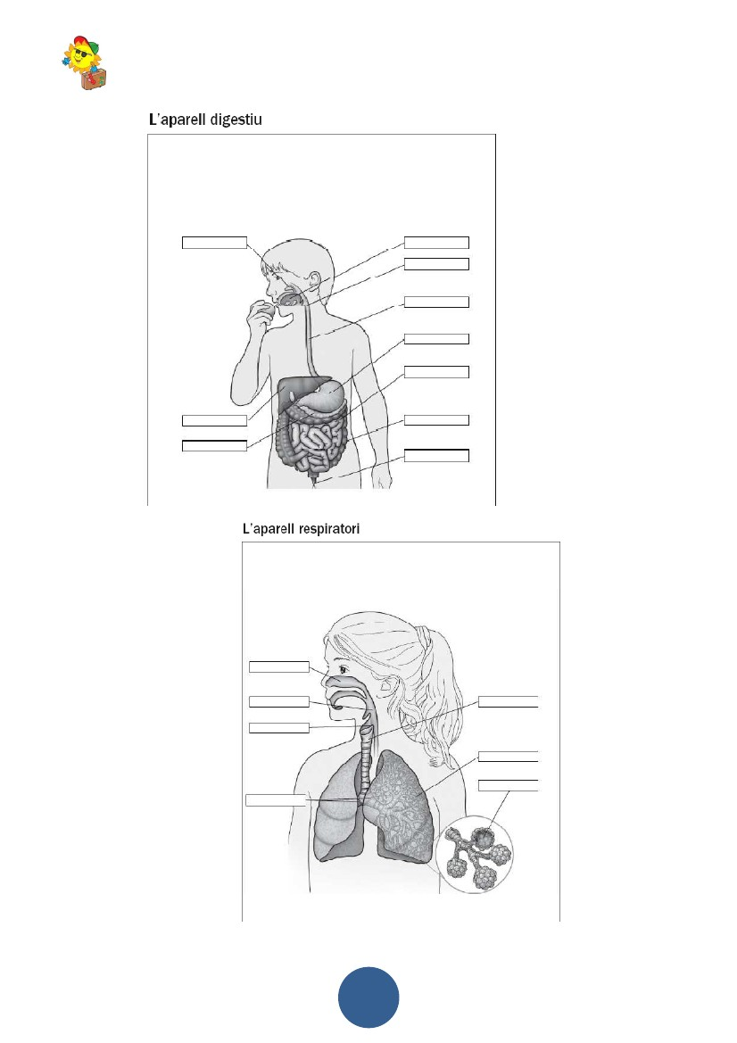
Quadern d’estiu
Cicle Superior-1
Omple els buits
21
Quadern d’estiu
Cicle Superior-1
Els fidels devots
Llegeix I contesta
Abans que els cartaginesos i els romans arribessin a la Península, els ibers ocupaven extenses
zones del sud i de l’est. Vivien agrupats en tribus. El clan familiar, en què tots els parents, avis,
pares i fills vivien i lluitaven junts, era la unitat social i militar més important.
Però el contacte amb els estrangers que arribaven des del Mediterrani va alterar a poc a poc
els costums dels ibers. En les batalles van començar a destacar líders la fama dels quals es va
estendre ràpidament per tota la comarca.
Els joves, atrets pel ressò de les seves victòries, abandonaven els pares i els avis i anaven
a combatre al costat del guerrer admirat, que els donava vestits, aliments i protecció.
A canvi, els fidels soldats combatrien per ell, si calgués fins a la mort.
Els vincles que unien els guerrers amb el cap entorn del qual s’agrupaven s’assemblaven molt
als vincles familiars. El cap era estimat i respectat com s’estimen i es respecten uns pares,
i assumia la tasca de protegir els seus guerrers com si fos el responsable d’una família.
Per entrar al servei del cap, el jove guerrer havia de passar per un ritual solemne. Arribat
el moment assenyalat, es retirava a un santuari o a un bosc sagrat i allà invocava les divinitats.
Quan entenia que aquestes l’escoltaven, els oferia la vida amb aquestes paraules:
«Oh, déus, sigueu-nos propicis en la batalla i protegiu
per sempre el nostre cap dels perills que el sotgen.
Des d’aquest moment faig el solemne jurament de lliurar
la meva vida a les vostres mans, perquè la prengueu en comptes
de la del meu senyor en cas necessari. Si la rebutgeu,
no em quedarà cap altra sortida que la mort.»
Després d’haver-se encomanat als déus, compareixia davant el gran guerrer a qui havia
demanat protecció i, postrant-se als seus peus, deia:
«Juro lluitar per tu fins a la mort i defensar la teva vida amb la meva.
Jo faré del meu cos el teu millor escut i del meu braç la teva espasa més victoriosa.
Si no compleixo aquesta promesa, la desgràcia caurà sobre mi i els meus.»
Així van lluitar els ibers durant molts anys. Quan els cartaginesos, i després els romans, van
arribar a la Península, van quedar meravellats d’aquest comportament. Anomenaven
els guerrers ibers «fidels devots», per l’obediència cega que prestaven als seus caps.
Una vegada, el rei iber Indíbil es va veure obligat a lluitar contra el romà Corneli Servi.
La batalla es presentava molt desigual i, poc després de començar, la infanteria ibera va
començar a flaquejar. Aprofitant la situació, tot el gros de l’exèrcit romà va caure sobre
22

Quadern d’estiu
Cicle Superior-1
la cavalleria ibera i va assetjar Indíbil. Els fidels es van agrupar entorn seu i el van envoltar
per evitar que ningú no li fes mal. Malgrat això, el rei iber va ser ferit de mort.
Però, mentre la resta de l’exèrcit iber corria a la desbandada, ni un sol dels seus fidels
devots el va abandonar. Tots van romandre al costat del cap i van caure allà mateix amb ell.
D’aquesta manera, van complir la promesa d’acompanyar el seu cap fins a la mort.
Paraules que he après en aquest text:
On s’assentaven els ibers?
Com vivien els ibers?
Què era el clan familiar?
Qui eren els fidels devots ibers?
Quin ritual havia de passar un guerrer per convertir-se en un fidel devot?
Quines semblances veus entre la relació familiar de parentiu i la d’aquests guerrers amb els seus
caps?
Quins pobles, a més dels ibers, s’esmenten a la lectura? D’on procedien?
Explica la història d’Indíbil.
Com veus aquest costum iber dels fidels devots: com una actitud noble o com una mostra
de rudesa pròpia de societats antigues?
23
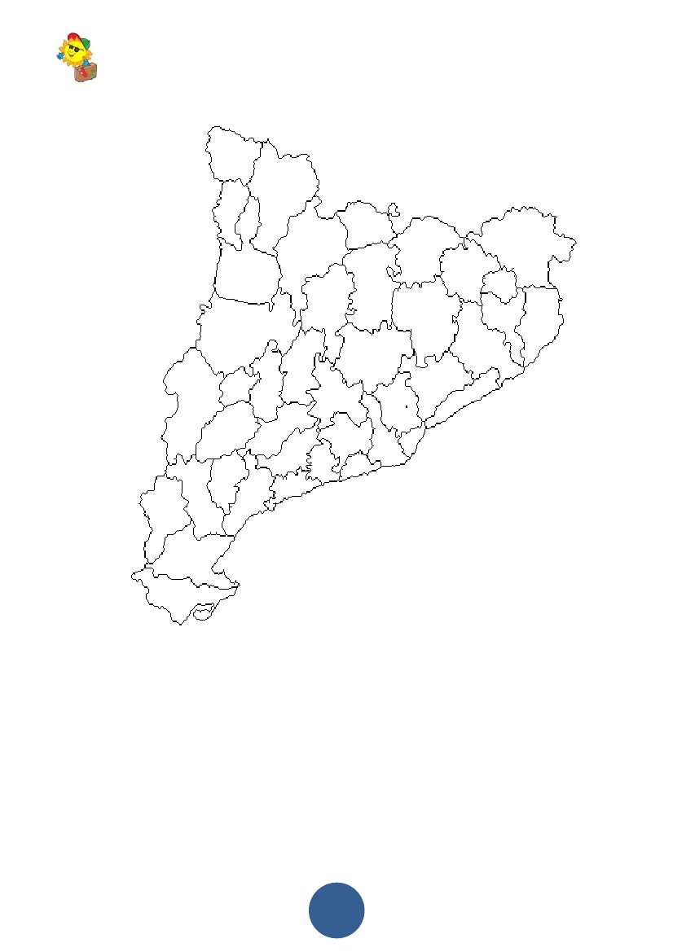
Quadern d’estiu
Cicle Superior-1
Escriu en el mapa el nom de les comarques de Catalunya. Pinta el Bages i situa Manresa.
24
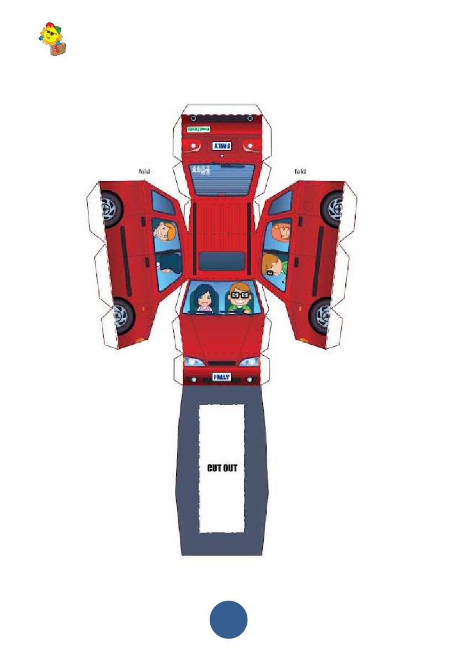
Quadern d’estiu
Cicle Superior-1
Monta el cotxe!
25
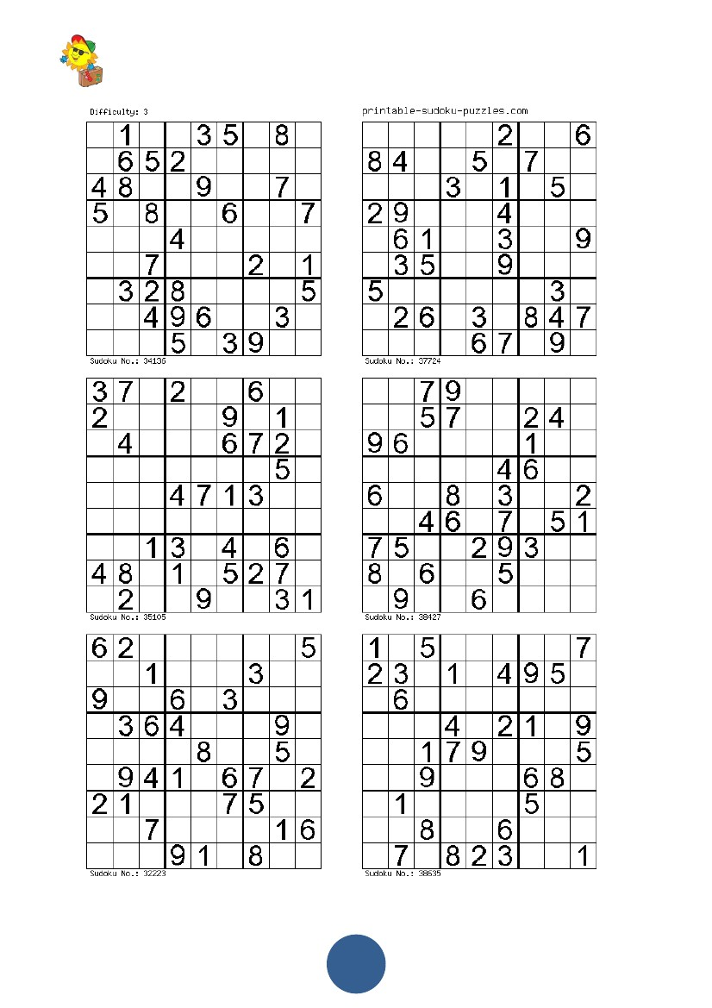
Quadern d’estiu
Cicle Superior-1
26
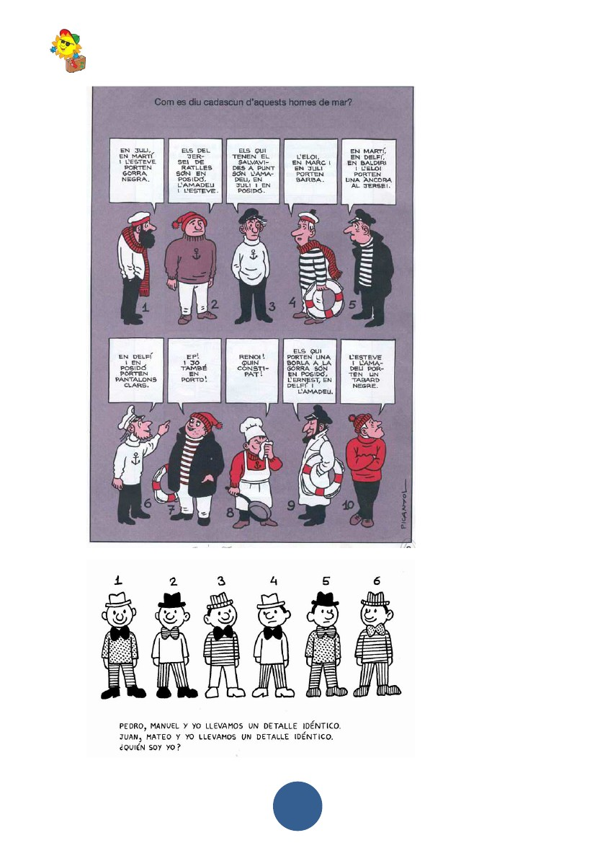
Quadern d’estiu
Cicle Superior-1
27

